Guía de estilo y Portfolio en Figma
Por Héctor Núñez García el 26/09/2024

SUMARIO
1 Guía de estilo 3
2 Portfolio en Figma 4

Guía de estilo
Mi sitio web se ha basado en mis hobbies, por tanto la página representará un estilo de colores en el que se asemeje con mi personalidad. Mis gustos en estos son colores apagados y con toques brillantes, por lo tanto, escogí los colores primarios (blanco y negro) que conjunte con otros apagados como el marrón y el gris.
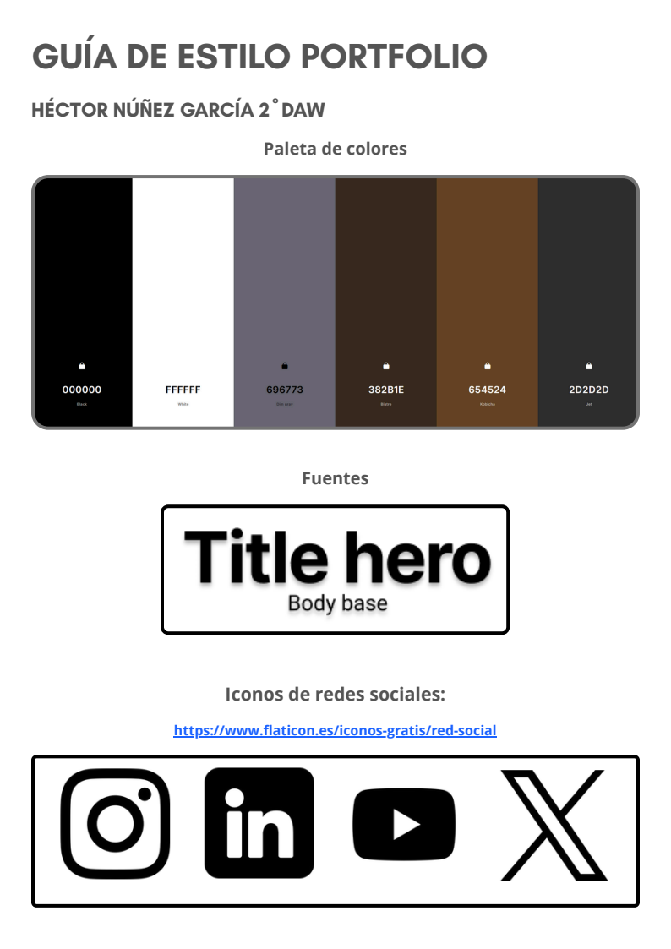
Para las fuentes de texto, escogí las más simples ya que mi estilo es simple y directo al grano, por lo tanto, conjunta bien una fuente de letra básica con los colores apagados.
Los iconos de las redes sociales que descargué a parte son

Portfolio en Figma
El diseño del portfolio en Figma podrás visualizarlo mejor en el siguiente enlace:
https://www.figma.com/design/H2GoxOoIwyUnsABhXYVtR4/Portfolio?node-id=0-1&t=2mHqVq4E83ifwpX1-1

